Т Р Е Б О В А Н И Я по уровню физической подготовки граждан
Российской Федерации (иностранных граждан), поступающих
в Военный учебный центр ЛГУ им. В. Даля
Пол и возраст гражданина Российской Федерации (иностранного гражданина) |  | Требования по уровню физической подготовки гражданина Российской Федерации (иностранного гражданина)
 |  | Минимум баллов  в одном упражнении | Сумма баллов за выполнение физических упражнений
 |  |  | в двух | в трех | в четырех
Мужской | до 25 лет | 30 | – | 120 | 180
 | 25–29 лет | 28 | – | 110 | 160

Т А Б Л И Ц А
перевода суммы баллов по физической подготовке в 100-бальную шкалу
Гражданин до 25 лет |  | Гражданин 25 лет и старше |  |  | Баллы  по 100-балльной шкале
Сумма баллов за выполнение физических упражнений
в трех | в четырех | в трех |  | в четырех
мужчины | мужчины | мужчины |  | мужчины
1 | 2 | 3 |  | 4 | 5
120 | 180 | 110 |  | 160 | 25
121 | 181 | 111 |  | 161 | 26
122 | 182 | 112 |  | 162 | 27
123 | 183 | 113 |  | 163 | 28
124 | 184 | 114 |  | 164 | 29
125 | 185 | 115 |  | 165 | 30
126 | 186 | 116 |  | 166 | 31
127 | 187 | 117 |  | 167 | 32
128 | 188 | 118 |  | 168 | 33
129 | 189 | 119 |  | 169 | 34
130 | 190 | 120 |  | 170 | 35
131 | 191 | 121 |  | 171 | 36
132 | 192 | 122 |  | 172 | 37
133 | 193 | 123 |  | 173 | 38
134 | 194 | 124 |  | 174 | 39
135 | 195 | 125 |  | 175 | 40
136 | 196 | 126 |  | 176 | 41
137 | 197 | 127 |  | 177 | 42
138 | 198 | 128 |  | 178 | 43
139 | 199 | 129 |  | 179 | 44
140 | 200 | 130 |  | 180 | 45
141 | 201 | 131 |  | 181 | 46
142 | 202 | 132 |  | 182 | 47
143 | 203 | 133 |  | 183 | 48
144 | 204 | 134 |  | 184 | 49
1 | 2 | 3 |  | 4 | 5
145 | 205 | 135 |  | 185 | 50
146 | 206 | 136 |  | 186 | 51
147 | 207 | 137 |  | 187 | 52
148 | 208 | 138 |  | 188 | 53
149 | 209 | 139 |  | 189 | 54
150 | 210 | 140 |  | 190 | 55
151 | 211 | 141 |  | 191 | 56
152 | 212 | 142 |  | 192 | 57
153 | 213 | 143 |  | 193 | 58
154 | 214 | 144 |  | 194 | 59
155 | 215 | 145 |  | 195 | 60
156 | 216 | 146 |  | 196 | 61
157 | 217 | 147 |  | 197 | 62
158 | 218 | 148 |  | 198 | 63
159 | 219 | 149 |  | 199 | 64
160 | 220 | 150 |  | 200 | 65
161 | 221 | 151 |  | 201 | 66
162 | 222 | 152 |  | 202 | 67
163 | 223 | 153 |  | 203 | 68
164 | 224 | 154 |  | 204 | 69
165 | 225 | 155 |  | 205 | 70
166 | 226 | 156 |  | 206 | 71
167 | 227 | 157 |  | 207 | 72
168 | 228 | 158 |  | 208 | 73
169 | 229 | 159 |  | 209 | 74
170 | 230 | 160 |  | 210 | 75
171 | 231 | 161 |  | 211 | 76
172 | 232 | 162 |  | 212 | 77
173 | 233 | 163 |  | 213 | 78
174 | 234 | 164 |  | 214 | 79
175 | 235 | 165 |  | 215 | 80
176 | 236 | 166 |  | 216 | 81
177 | 237 | 167 |  | 217 | 82
178 | 238 | 168 |  | 218 | 83
179 | 239 | 169 |  | 219 | 84
180 | 240 | 170 |  | 220 | 85
181 | 241 | 171 |  | 221 | 86
182 | 242 | 172 |  | 222 | 87
183 | 243 | 173 |  | 223 | 88
184 | 244 | 174 |  | 224 | 89
185 | 245 | 175 |  | 225 | 90
186 | 246 | 176 |  | 226 | 91
187 | 247 | 177 |  | 227 | 92
188 | 248 | 178 |  | 228 | 93
189 | 249 | 179 |  | 229 | 94
190 | 250 | 180 |  | 230 | 95
191 | 251 | 181 |  | 231 | 96
192 | 252 | 182 |  | 232 | 97
193 | 253 | 183 |  | 233 | 98
194 | 254 | 184 |  | 234 | 99
195 | 255 | 185 |  | 235 | 100

Физические упражнения, направленные на развитие физического качества «Сила»:

Упражнение № 3. Подтягивание на перекладине (рис. 3).
Вис на перекладине (хват сверху, руки и тело прямые, ноги вместе, положение тела неподвижное), сгибая руки, подтянуться (подбородок выше грифа перекладины), разгибая руки, опуститься в вис.
Положение виса фиксируется не менее 1 секунды (продолжить движение после объявления счета).
Разрешается разводить ноги до ширины плеч и незначительно сгибать в тазобедренных и коленных суставах.
Выполнение упражнения рывком и махом не допускается.
Упражнение выполняется в спортивной форме одежды по команде «К СНАРЯДУ».
При нарушении условий выполнения упражнения, повторение не засчитывается, подается команда «НЕ СЧИТАТЬ».
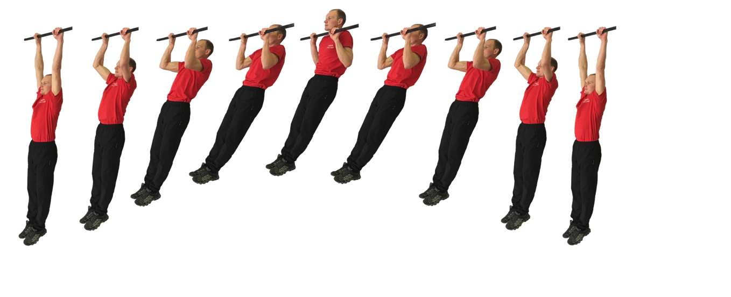
Рис. 3. Подтягивание на перекладине

Таблица перевода результата выполнения упражнения № 3 в баллы
Количество  раз | Баллы | Количество  раз | Баллы | Количество  раз | Баллы | Количество  раз | Баллы | Количество  раз | Баллы
25 | 100 | 20 | 80 | 15 | 70 | 10 | 50 | 5 | 30
24 | 95 | 19 | 78 | 14 | 66 | 9 | 46 | 4 | 26
23 | 91 | 18 | 76 | 13 | 62 | 8 | 42 | 3 | 22
22 | 87 | 17 | 74 | 12 | 58 | 7 | 38 | 2 | 16
21 | 83 | 16 | 72 | 11 | 54 | 6 | 34 | 1 | 8

Физические упражнения, направленные на развитие физического качества «Быстрота»: Упражнение № 18 (рис. 17).

Упражнение № 18. Бег на 100 м (рис. 17).
Упражнения выполняются в спортивной форме одежды с высокого старта по беговой дорожке стадиона или ровной площадке с любым пригодным покрытием. По команде «НА СТАРТ» подойти к стартовой линии, поставить одну ногу вперед, не наступая на линию, другую отставить назад. По команде «ВНИМАНИЕ» принять неподвижное положение старта. По команде «МАРШ!» начать бег.
Пересечение соседней дорожки, создание помехи другому военнослужащему, начало бега раньше команды «МАРШ!» (фальстарт) не допускаются.
При нарушении условий выполнения упражнений предоставляется вторая попытка, при повторном нарушении упражнение считается невыполненным.
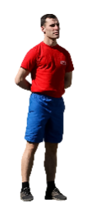 |  | 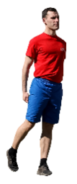 |  | 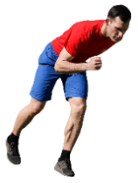 |  | 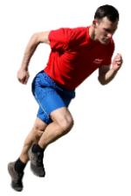 |  | 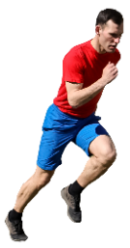
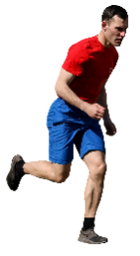 | 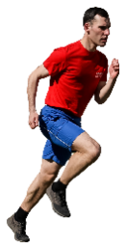 |  | 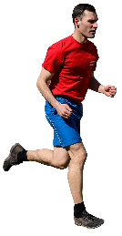 |  | 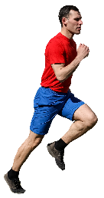 |  | 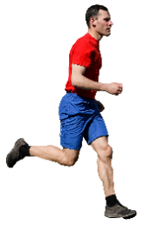
Рис. 17. Бег на 100 м
Таблица перевода результата выполнения упражнения № 18 в баллы
Возраст |  | Баллы | Возраст |  | Баллы | Возраст |  | Баллы | Возраст |  | Баллы
До  35 лет | 35 лет  и старше |  | До  35 лет | 35 лет  и старше |  | До  35 лет | 35 лет  и старше |  | До  35 лет | 35 лет  и старше
Секунды |  |  | Секунды |  |  | Секунды |  |  | Секунды
12,0 | 13,0 | 100 | 13,6 | 14,4 | 64 | 14,8 | 15,6 | 36 | 17,1 | 17,8 | 18
12,1 | 13,1 | 98 | 13,7 | – | 61 | 14,9 | 15,7 | 35 | 17,3 | 18,0 | 17
12,2 | 13,2 | 96 | – | 14,5 | 60 | 15,0 | 15,8 | 34 | 17,5 | 18,2 | 16
12,3 | 13,3 | 94 | 13,8 | – | 58 | 15,1 | 15,9 | 33 | 17,6 | 18,4 | 15
12,4 | 13,4 | 92 | – | 14,6 | 56 | 15,2 | 16,0 | 32 | 17,7 | 18,6 | 14
12,5 | 13,5 | 90 | 13,9 | – | 55 | 15,3 | 16,1 | 31 | 17,8 | 18,8 | 13
12,6 | 13,6 | 88 | 14,0 | 14,7 | 52 | 15,4 | 16,2 | 30 | 18,0 | 19,0 | 12
12,7 | 13,7 | 86 | 14,1 | – | 50 | 15,5 | 16,3 | 29 | 18,1 | 19,1 | 11
12,8 | 13,8 | 84 | 14,2 | 14,8 | 48 | 15,6 | 16,4 | 28 | 18,2 | 19,2 | 10
12,9 | 13,9 | 82 | 14,3 | – | 46 | 15,7 | 16,5 | 27 | 18,3 | 19,3 | 9
13,0 | 14,0 | 80 | – | 14,9 | 45 | 15,8 | 16,6 | 26 | 18,4 | 19,4 | 8
13,1 | – | 78 | 14,4 | – | 44 | 15,9 | 16,7 | 25 | 18,6 | 19,6 | 7
13,2 | 14,1 | 76 | 14,5 | 15,0 | 42 | 16,0 | 16,8 | 24 | 18,8 | 19,8 | 6
13,3 | – | 73 | – | 15,1 | 41 | 16,1 | 16,9 | 23 | 19,0 | 20,0 | 5
– | 14,2 | 72 | 14,6 | 15,2 | 40 | 16,3 | 17,0 | 22 | 19,2 | 20,2 | 4
13,4 | – | 70 | – | 15,3 | 39 | 16,5 | 17,2 | 21 | 19,4 | 20,4 | 3
– | 14,3 | 68 | 14,7 | 15,4 | 38 | 16,7 | 17,4 | 20 | 19,6 | 20,6 | 2
13,5 | – | 67 | – | 15,5 | 37 | 16,9 | 17,6 | 19 | – | –

Физические упражнения, направленные на развитие физического качества «Выносливость»:

Упражнение № 24. Бег на 1 км (рис. 22).
Упражнения выполняются в спортивной форме одежды на беговой дорожке стадиона или ровной дороге вне стадиона с общего старта, по команде «НА СТАРТ» подойти к стартовой линии, по команде «МАРШ» начать бег.
Старт и финиш, как правило, оборудуются в одном месте. При выполнении упражнений на беговой дорожке стадиона старт и финиш производится в соответствии с разметкой стадиона.
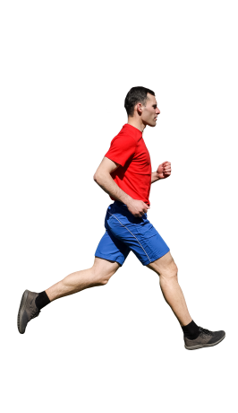  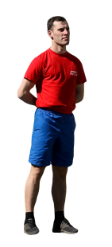 | 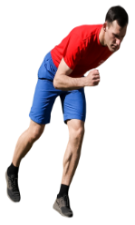 |  | 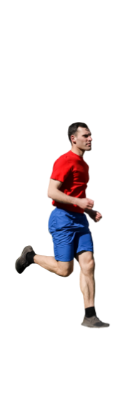 | 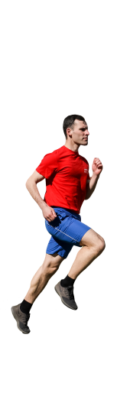 | 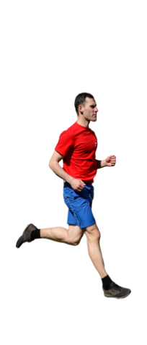 | 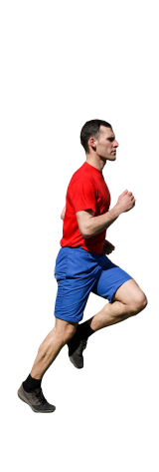 | 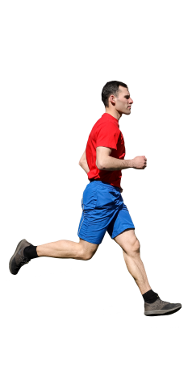 | 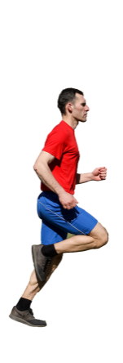

Рис. 22. Бег на 1 км.
Таблица перевода результата выполнения упражнения № 24 в баллы
Возраст |  | Баллы | Возраст |  | Баллы | Возраст |  | Баллы
До  35 лет | 35 лет  и старше |  | До  35 лет | 35 лет  и старше |  | До  35 лет | 35 лет  и старше
Минуты, секунды |  |  | Минуты, секунды |  |  | Минуты, секунды
3 мин 15 с | 3 мин 25 с | 100 | 3 мин 41 с | 3 мин 53 с | 57 | 4 мин 05 с | 4 мин 42 с | 29
3 мин 16 с | 3 мин 26 с | 99 | – | 3 мин 54 с | 56 | 4 мин 10 с | 4 мин 44 с | 28
3 мин 17 с | 3 мин 27 с | 98 | 3 мин 42 с | 3 мин 55 с | 55 | 4 мин 15 с | 4 мин 46 с | 27
3 мин 18 с | 3 мин 28 с | 97 | – | 3 мин 56 с | 54 | 4 мин 20 с | 4 мин 48 с | 26
3 мин 19 с | 3 мин 29 с | 96 | 3 мин 43 с | 3 мин 57 с | 53 | 4 мин 25 с | 4 мин 50 с | 25
3 мин 20 с | 3 мин 30 с | 95 | – | 3 мин 58 с | 52 | 4 мин 30 с | 4 мин 55 с | 24
3 мин 21 с | 3 мин 31 с | 94 | 3 мин 44 с | 3 мин 59 с | 51 | 4 мин 35 с | 5 мин 00 с | 23
3 мин 22 с | 3 мин 32 с | 93 | – | 4 мин 00 с | 50 | 4 мин 40 с | 5 мин 05 с | 22
3 мин 23 с | 3 мин 33 с | 92 | 3 мин 45 с | 4 мин 02 с | 49 | 4 мин 45 с | 5 мин 10 с | 21
3 мин 24 с | 3 мин 34 с | 91 | – | 4 мин 04 с | 48 | 4 мин 50 с | 5 мин 15 с | 20
3 мин 25 с | 3 мин 35 с | 89 | 3 мин 46 с | 4 мин 06 с | 47 | 4 мин 55 с | 5 мин 20 с | 19
3 мин 26 с | 3 мин 36 с | 87 | – | 4 мин 08 с | 46 | 5 мин 00 с | 5 мин 25 с | 18
3 мин 27 с | 3 мин 37 с | 85 | 3 мин 47 с | 4 мин 10 с | 45 | 5 мин 10 с | 5 мин 30 с | 17
3 мин 28 с | 3 мин 38 с | 83 | – | 4 мин 12 с | 44 | 5 мин 15 с | 5 мин 35 с | 16
3 мин 29 с | 3 мин 39 с | 81 | 3 мин 48 с | 4 мин 14 с | 43 | 5 мин 20 с | 5 мин 40 с | 15
3 мин 30 с | 3 мин 40 с | 79 | – | 4 мин 16 с | 42 | 5 мин 25 с | 5 мин 45 с | 14
3 мин 31 с | 3 мин 41 с | 77 | 3 мин 49 с | 4 мин 18 с | 41 | 5 мин 30 с | 5 мин 50 с | 13
3 мин 32 с | 3 мин 42 с | 75 | 3 мин 50 с | 4 мин 20 с | 40 | 5 мин 35 с | 5 мин 55 с | 12
3 мин 33 с | 3 мин 43 с | 73 | 3 мин 51 с | 4 мин 22 с | 39 | 5 мин 40 с | 6 мин 00 с | 11
3 мин 34 с | 3 мин 44 с | 71 | 3 мин 52 с | 4 мин 24 с | 38 | 5 мин 45 с | 6 мин 05 с | 10
3 мин 35 с | 3 мин 45 с | 69 | 3 мин 53 с | 4 мин 26 с | 37 | 5 мин 50 с | 6 мин 10 с | 9
3 мин 36 с | 3 мин 46 с | 67 | 3 мин 54 с | 4 мин 28 с | 36 | 5 мин 55 с | 6 мин 15 с | 8
3 мин 37 с | 3 мин 47 с | 65 | 3 мин 55 с | 4 мин 30 с | 35 | 6 мин 00 с | 6 мин 20 с | 7
3 мин 38 с | 3 мин 48 с | 63 | 3 мин 56 с | 4 мин 32 с | 34 | 6 мин 05 с | 6 мин 25 с | 6
3 мин 39 с | 3 мин 49 с | 61 | 3 мин 57 с | 4 мин 34 с | 33 | 6 мин 10 с | 6 мин 30 с | 5
– | 3 мин 50 с | 60 | 3 мин 58 с | 4 мин 36 с | 32 | 6 мин 15 с | 6 мин 40 с | 4
3 мин 40 с | 3 мин 51 с | 59 | 3 мин 59 с | 4 мин 38 с | 31 | 6 мин 20 с | 6 мин 50 с | 3
– | 3 мин 52 с | 58 | 4 мин 00 с | 4 мин 40 с | 30 | 6 мин 25 с | 7 мин 00 с | 2

